Вчера глава управы района Теплый Стан, Николай Сергеевич Комиссаров, провел встречу с активом жителей района
14.02.2025
Вчера глава управы района Теплый Стан, Николай Сергеевич Комиссаров, провел встречу с активом жителей района
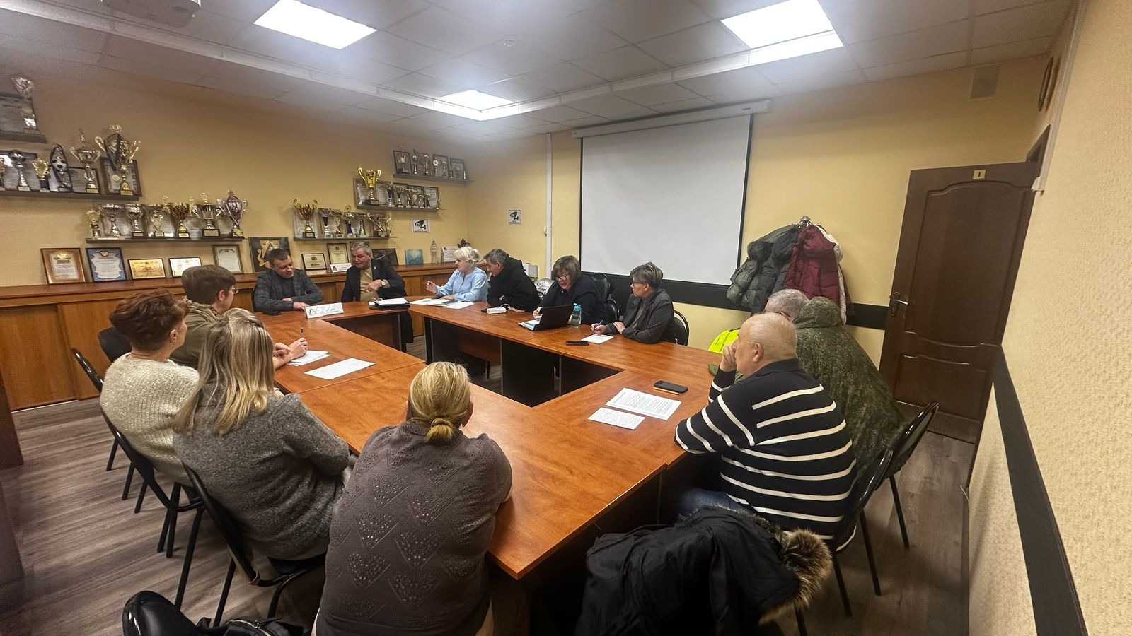
Обсуждали несколько ключевых вопросов, направленных на улучшение жизни в районе. Одним из центральных пунктов стало благоустройство к весне , в том числе улучшение состояния территории, уборка и озеленение. Также было принято решение усилить контроль за уборкой подъездов начальниками участков .
Особое внимание уделили вопросу почтового отделения по адресу: улица Тёплый Стан, д. 12. На встрече обсуждались планы по его восстановлению и дальнейшему обслуживанию жителей района.
Не обошли стороной и вопрос реконструкции к/т "Аврора". Николай Сергеевич сообщил, что подрядная организация ООО "Эдисонэнерго" разрабатывает концепцию нового районного центра "Место встречи Аврора", а работы по реконструкции возобновятся в конце второго квартала 2025 года.
Эти инициативы помогут улучшить инфраструктуру района и создать более комфортные условия для его жителей!

Адрес страницы: http://teplystan.mos.ru/social-services/detail/12807909.html
Управа района Теплый Стан города Москвы

